

FIRMA DEL COLABORADOR

**VIGENCIA:**

**CURP: ASA4444444444ZZZZZ**

**NSS:** **1222**

**ALERGIAS: assa**

**TELÉFONO: 222222**

**DOMICILIO: Gustavo Díaz Ordaz, B #601CABALLERIZAS CP. 91778 COLCABALLERIZAS, Veracruz**

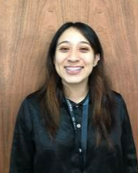

**Leonardo ivan Vásquez Vásquez**

**COMUNICACIÓN Y DESARROLLO ORGANIZACIONAL**

GERENCIA DE CAPITAL HUMANO